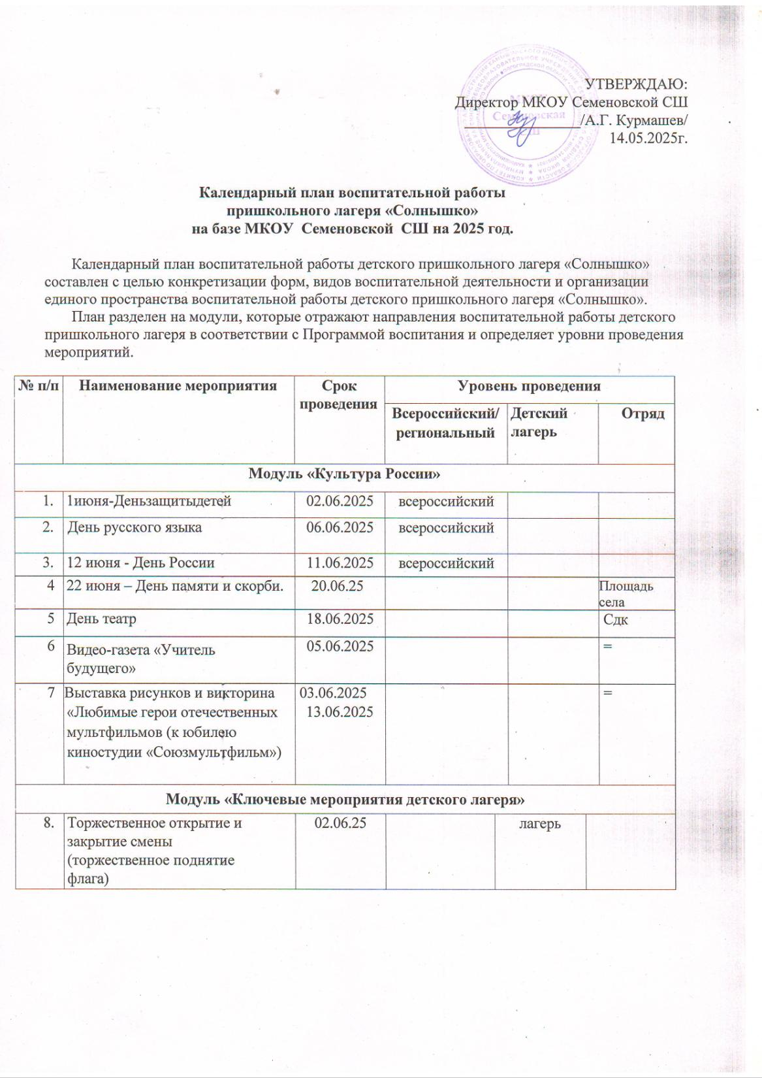

|  |  |  |  |  |  |
| --- | --- | --- | --- | --- | --- |
| 9 | Торжественная церемония подъема Государственного флага Российской Федерации | Утро каждого понедельни-  ка |  | лагерь |  |
| 10. | Мероприятия в рамках празднования дня рождения А.С. Пушкина:  «У Лукоморья…» - рисунки по сказкам А.С. Пушкина Конкурс стихов А.С.Пушкина Посещение сельской библиотеки | 06.06.2025 |  | лагерь |  |
| 11. | 15июня – Единый день профилактики ДДТТ  Беседа о правилах дорожного движения.  Мероприятие «Правила  движения, достойны уважения». Конкурс рисунков на асфальте по ПДД. | 17.06.2025 |  | лагерь |  |
| 12. | Праздник «Русь, Россия, Родина моя…» | 10.06.2025 |  | лагерь |  |
| 13 | Интеллектуально-познавательный марафон | 17.06.2024 |  |  | = |
| 14 | Командная игра «Физкульт–  УРА!» | В течении  смены |  |  | = |
| 15. | 27июня–День молодежи | 27.06.2025 |  | лагерь |  |
| 16 | Товарищеские матчи по футболу и пионерболу | В течении смены |  |  | = |
| 17 | Оформление стен – газет, проведение конкурсов рисунков, выставок на темы: «Мы за здоровый образ жизни»; «Мы за здоровые краски жизни»; «Цени свою жизнь» | 03.06.25-  13.06.25 |  | лагерь | Образовательная организация МКОУ Семеновская  СШ |
| **Модуль «Детское самоуправление»** | | | | | |
| 18. | Планирование и проведение отрядной деятельности | В течении смены |  | лагерь |  |
| 19 | Отрядные сбор «Давайте познакомимся» | 02.06.2025 |  |  | = |

|  |  |  |  |  |  |
| --- | --- | --- | --- | --- | --- |
| 20 | Участие в общелагерных мероприятиях | В течение смены |  |  | = |

|  |  |  |  |  |  |  |  |
| --- | --- | --- | --- | --- | --- | --- | --- |
| 21. | Формирование и сплочение коллектива через  игры | В течение смены |  | лагерь | |  | |
| 22 | Квиз «Широка страна моя  родная» | 13.06.2025 |  |  | | = | |
| 23. | Игра «Тайный друг» | 20.06.2025 |  | лагерь | |  | |
| 24 | Шашечный турнир | 10.06.2025 |  |  | | = | |
| 25 | Конкурс чтецов «Стихи о родном крае» | 19.06.2025 |  |  | | = | |
| 26 | «Волшебный мир театра» (программа летнего чтения «Лето без домашки» «Однажды в селе В…» | 09.06.25 |  |  | | СДК | |
| 27 | Флешмоб «Танцуй!» | 20.06.2025 |  |  | |  | |
| **Модуль «Коллективно-творческоедело(КТД)»** | | | | | | | |
| 28. | Конкурс – выставка рисунков  «Я нарисую здоровье» в рамках акции «Здоровье – твое богатство» | 04.06.2024 |  | | лагерь | |  |
| 29. | Конкурс рисунков «Огонь-друг или враг!» | 05.06.2025 |  | | лагерь | |  |
| 30. | Музыкальная- игровая программа  «Угадай мелодию» | 20.06.2025 |  | | лагерь | |  |
| 31. | Конкурс песен и инсценировок  «Мы ищем таланты!» | 10.06.2025 |  | | лагерь | |  |
| 32 | Конкурсно -игровая программа  «Мой папа самый лучший» | 24.06.25 |  | |  | | = |
|  | | | | | | | |
| **Модуль «Здоровый образ жизни»** | | | | | | | |
| 33. | Конкурс – выставка рисунков  «Я нарисую здоровье» в рамках акции«Здоровье–твое богатство» | 03.06.2025 |  | |  | | отряд |

|  |  |  |  |  |  |
| --- | --- | --- | --- | --- | --- |
| 34. | День здоровья. Спортивный праздник «Здоровье – твоѐ богатство»  Турнир по настольному теннису. | 06.06.2025 |  |  | отряд |

|  |  |  |  |  |  |
| --- | --- | --- | --- | --- | --- |
| 35. | Конкурс рисунков «Виды спорта» беседа «Разговор о правильном питании»  Соревнования по метанию мячей. | 09.06.2025 |  |  | отряд |
| 36. | Эстафета «Безопасное колесо». | 17.06.2025 |  |  | отряд |
| 37. | День олимпийцев  Занятие «Кто такие олимпийцы» Игры – поединки  Спортивные игры на свежем воздухе  «Путешествие в страну Спортландия». | 20.06.2025 |  | лагерь |  |
| 38 | Игры на свежем воздухе | ежедневно |  |  | = |
| 39 | Утренняя зарядка | ежедневно |  |  | = |
| 40 | Мини-футбол | В течение смены |  |  | = |
| 41 | Фестиваль «Лето в стиле ГТО» под девизом  «старт против  наркотиков» | 03.06.25-  27.06.25 |  |  | = |
| **Модуль «Цифровая и медиа-среда»** | | | | | |
| 42. | Оформление отрядных уголков | 03.06.25 |  | лагерь |  |
| 43 | Оформление входной группы | 04.06.25 |  |  | = |
| 44 | Оформление информационных стендов | В течение смены |  |  | == |
| 45 | Оформление пространства проведения событий | В течение смены |  |  | = |
| 46 | Размещение экспозиций творческих работ детей, фотоотчетов об  интересных событиях детском лагере | В течение смены |  |  | = |
| 47 | Освещениев СМИ и сообщество ВК, Одноклассники. | В течение смены |  |  | = |

**Модуль «Профилактика и безопасность»**

|  |  |  |  |  |  |
| --- | --- | --- | --- | --- | --- |
| 48 | Минутки безопасности | ежедневно |  | лагерь |  |
| 49 | Инструктаж о правилах поведения в лагере.  Практическое занятие с сотрудниками и воспитанниками лагеря при ЧС и порядок эвакуации из лагеря. | 02.06.2025 |  |  | = |
| 50. | Инструктажи по технике безопасности, профилактике  детского дорожно - транспортного травматизма,  пожарной безопасности | В  течение смены |  | лагерь |  |
| 51 | Беседа о правилах дорожного  движения | 03.06.2025 |  |  | = |
| 52. | Беседа «Опасные насекомые » | 04.06.2025 |  | лагерь |  |
| 53 | Беседа о правилах личной гигиены.  «Как я ухаживаю за зубами» | 05.06.2025 |  | лагерь |  |
| 54 | Беседа «Здоровое питание». | 06.06.25 |  |  | = |
| 55 | Беседа о безопасности около водоёмов. | 10.06.25 |  |  | = |
| 56 | Беседа «Если ты  заблудился или потерялся» | 16.06.2025 |  |  | = |
| 57 | Беседа о безопасности на дорогах. | 17.06.2025 |  |  | = |
| 58 | Беседа «Как вести себя при пожаре».  Беседа о укусах насекомых. | 18.06.25 |  |  | = |
| 59 | 15июня–Единый день профилактики ДДТТ  Беседа о правилах дорожного движения. | 19.06.25 |  |  | = |
|  | Беседа о безопасности в местах  скопления народа. | 23.06.25 |  |  | - |
|  | Беседа о безопасности при обнаружении бесхозных вещей. | 26.06.25 |  |  |  |
| **Модуль «Работа с воспитателями»** | | | | | |
| 60. | Инструктивные совещания | В течение  смены |  | лагерь |  |
| **Модуль «Работа с родителями»** | | | | | |

|  |  |  |  |  |  |
| --- | --- | --- | --- | --- | --- |
| 61. | Работа специалистов по запросу родителей для решения конфликтных ситуаций | В  течение смены по  запросу |  | лагерь |  |
| 62. | Индивидуальное консультирование c целью координации  воспитательных усилий педагогов и родителей | По запросу |  | лагерь |  |
| **Модуль «Экскурсии и походы»** | | | | | |
| 63. | Экскурсии на предприятия поселения | В течении смены |  |  | отряд |
| 64. | Экскурсия в лес | 26.06.2025 |  |  | отряд |
| **Модуль «Содружество орлят России»** | | | | | |
| 65 | Творческая встреча орлят  «Знакомьтесь, это–мы!» | 04.06.25 |  |  | = |
|  | Игровой час «Играюя–играют друзья» | 26.06.2025 |  |  | **=** |
| 67 | Гостиная династий  «Ими гордится Россия» | 11.06.25 |  | лагерь |  |
| 68 | Тематический час  «Открываем Россию» | 10.06.25 |  |  | = |
| 69 | Экологический час «Создание экологического постера и его защита» | 18.06.2025 |  |  | = |
| 70 | Научно-познавательные встречи  «Мир науки вокруг меня» | 19.06.2025 |  |  | = |
| 71 | Итоговый сбор участников «Нас ждут новые открытия!» | 26.06.2025 |  |  | = |